Розыск пропавшего без вести Рабкина Ильи Евгеньевича

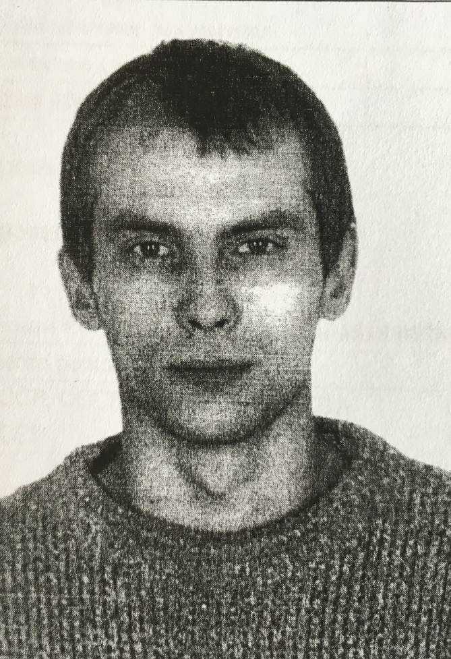

Отдел уголовного розыска УВД по ЮВАО ГУ МВД России по г. Москве разыскивает пропавшего без вести Рабкина Илью Евгеньевича, уроженца г. Москвы, 1972 года рождения, который 26.04.2017 года ушел из дома, расположенного на Самаркандском бульваре и до настоящего момента не вернулся.
Приметы: на вид 35-40 лет, среднего роста, среднего телосложения.
Полиция просит всех, кому что-либо известно о местонахождении разыскиваемого, сообщить по телефонам: 8(495)376-66-66, 8(495)657-65-65 или в службу «102» (с мобильных телефонов - 112).
Пресс-служба УВД по ЮВАО
(495) 709-18-18

